Конспект занятия по художественному творчеству в подготовительной к школе группе «Чудо писанки».
Подготовила педагог дополнительного образования: Новикова Л.Н.
Задачи. Познакомить детей с искусством миниатюры на яйце (славянскими писанками). Дать представление о истории возникновения этого вида искусства, специфике композиции и орнаментального строя. Уточнить представление о композиции и элементах декора. Воспитывать интерес к народному искусству.
Предварительная работа. Рассматривание писанок или их высокохудожественных изображений. Беседа о том, что в разных видах декоративно-прикладного искусства часто встречаются одинаковые элементы декора.
Материалы, инструменты, оборудование. Листы белой бумаги, гуашевые краски, простые карандаши, баночки с водой. Писанки или их изображения, таблица Писанки: композиционные схемы, плакат Писанки, альбом для детского художественного творчества Писанки (автор И. А. Лыкова).
Содержание занятия. Воспитатель показывает детям писанки. - На прошлом занятии мы с вами познакомилсь с историей и особенностями древнего искусства, писанки. Декоративная роспись писанок во многом созвучна с оформлением произведений разных видов декоративно-прикладного искусства: росписью по ткани и керамике, кружевоплетением и ткачеством, резьбой по дереву и кости. На этой таблице вы видите основные символы, наиболее характерные для писанок (воспитатель выставляет таблицу).
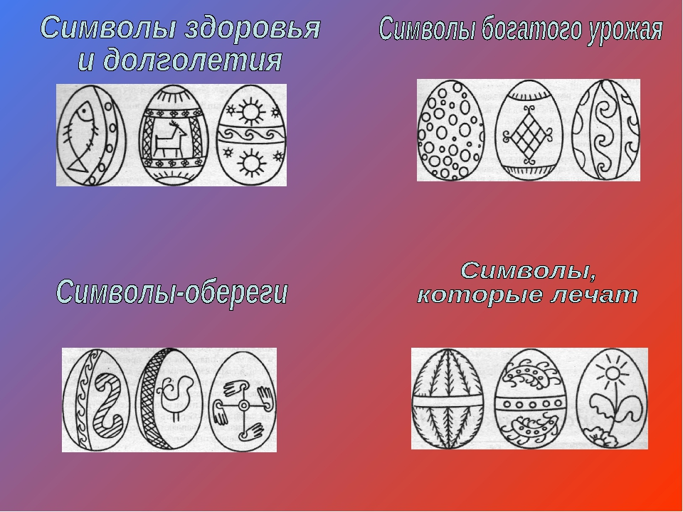
Если внимательно всмотреться в орнамент, можно многое прочитать в символичных изображениях. Давайте попробуем. Найдите символ долголетия (дубовые листья и бесконечники, символ красоты (цветы-солнышки)).
Произведения декоративно - прикланого искусства всегда говорят на особом декоративном языке. Понять их язык не так уж сложно. Для этого нужно научиться внимательно всматриваться в орнамент изделия: отдельные элементы узора, их сочетание и колорит. Давайте попробуем это сделать вместе.

Элементы узора
Здесь вы видите элементы, которые чаще всего встречаются на писанках (показывает таблицу элементов декора):
•. космические элементы - солнце в виде точки, круга, круга с точками и завитками, которые в отдельном исполнении могут носить название бараньих рожек, круторогов или бесконечников; звёзды разной формы с разным количеством лучей;
•. бесконечники - оригинальный декоративный мотив, похожий на восьмерку, который символизирует бесконечность жизни и вечное возрождение природы;
•. воздушные элементы - дождинки, снежинки, молния, радуга;
•. растительные элементы - листок, трилистник, ветка, бутон, цветок;

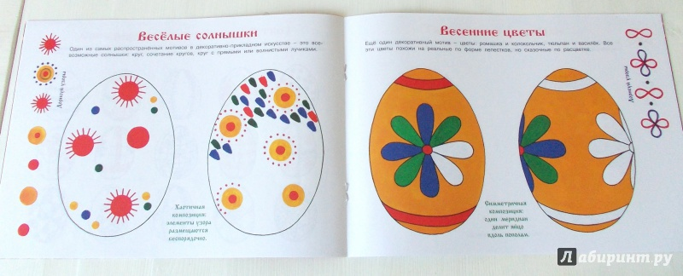
•. зооморфные (т. е. изображения животных) - утки, петухи, орлы, кони, олени, бараны (или только рожки).

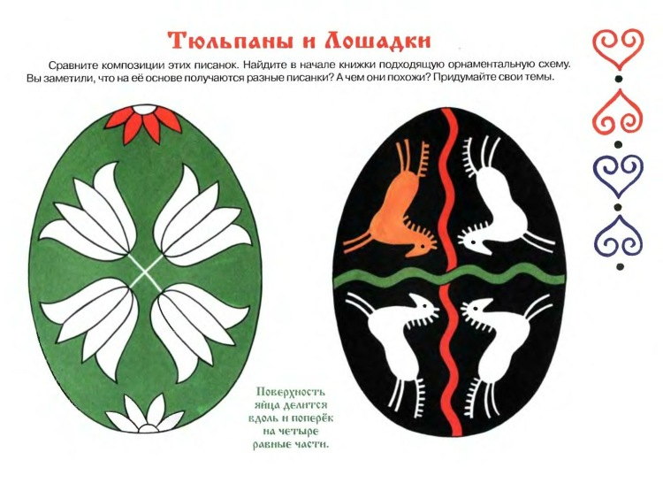
Орнаментальные схемы (сетки)
Каждую писанку системой условных линий можно разделить на части.

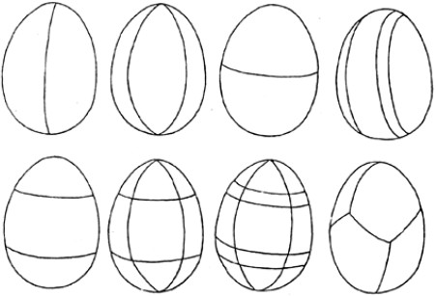

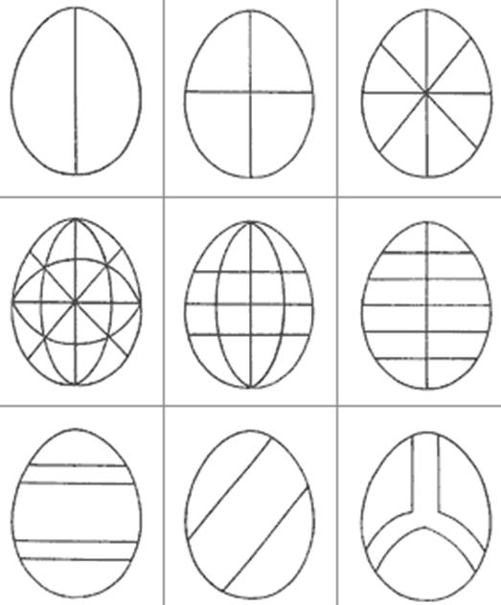

Орнамент писанки имеет такое строение, что со всех сторон виден ритмичный узор. Элементы размещаются внутри участков или на пересечении линий. На основе орнаментальных сеток можно создать множество композиций.
Воспитатель предлагает детям нарисовать яйцо и оформить его красивым узором.
Дети рисуют и оставляют писанки.
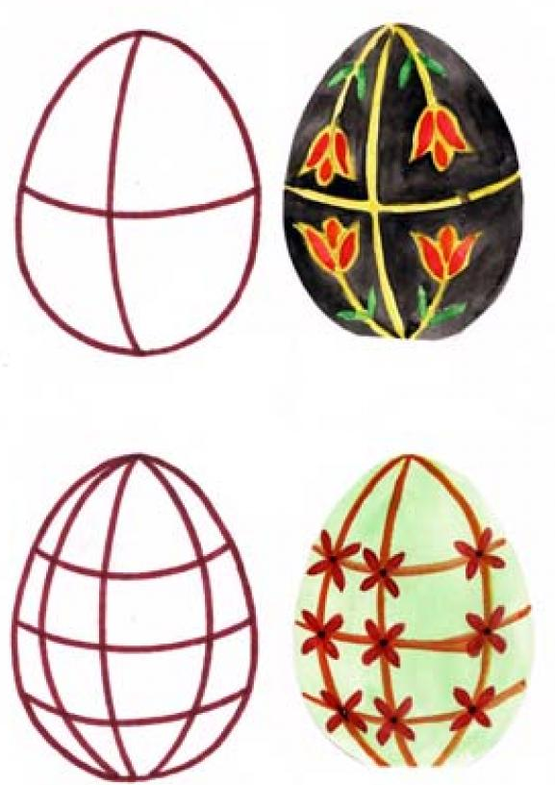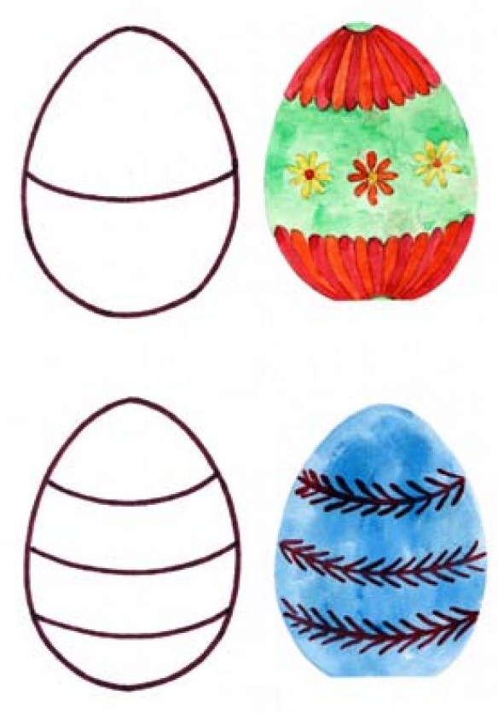

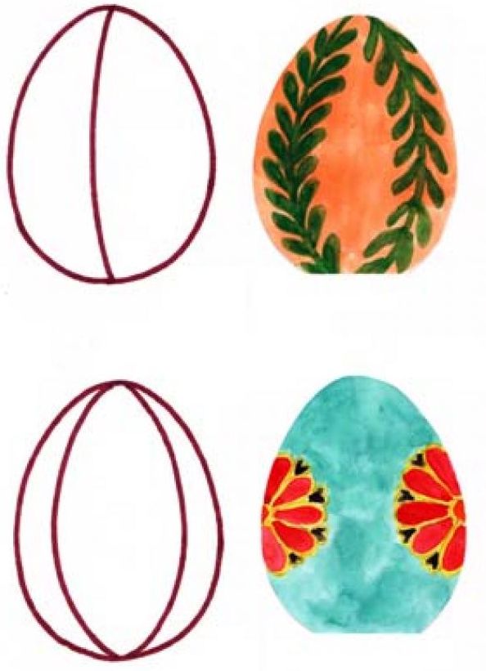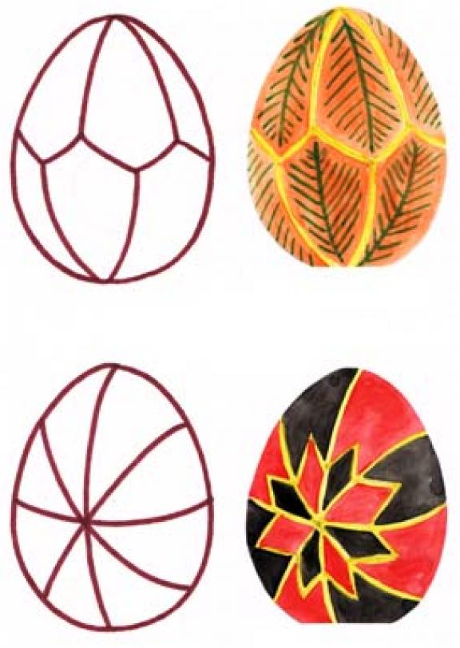
С уважением, педагог дополнительного образования Новикова Л.Н.

